职业卫生技术报告公开信息一览表
用人单位名称 | 合肥辰以精密模具有限公司
用人单位注册地址 | 安徽省合肥市庐江县高新区城西大道158号庐江高新智造产业园B2-1栋1、2层、C3-1
联系人 | 魏婉蓉
报告名称及编号 | 合肥辰以精密模具有限公司2026年度职业病危害现状评价报告  编号：26XP394103466021
项目组人员 | 卢康、程艳、吕晓凤、姚露露
现场调查人员 | 卢康、程艳
现场调查时间 | 2026.6.18 | 用人单位陪同人 | 魏婉蓉
采样与测量人员 | 卢康、程艳
采样与测量时间 | 2025.3.16-3.18 | 用人单位陪同人 | 魏婉蓉
现场照片（现场调查及现场采样与测量照片，含企业名称或标识的合影照片）
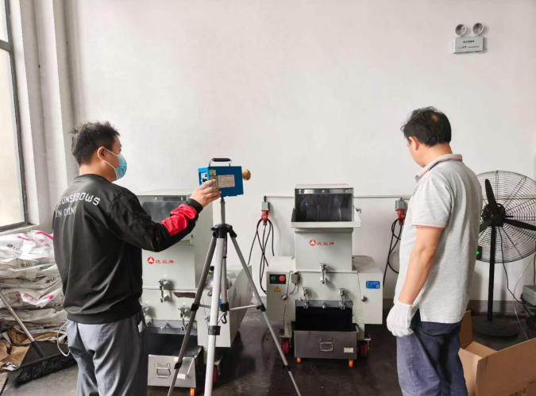
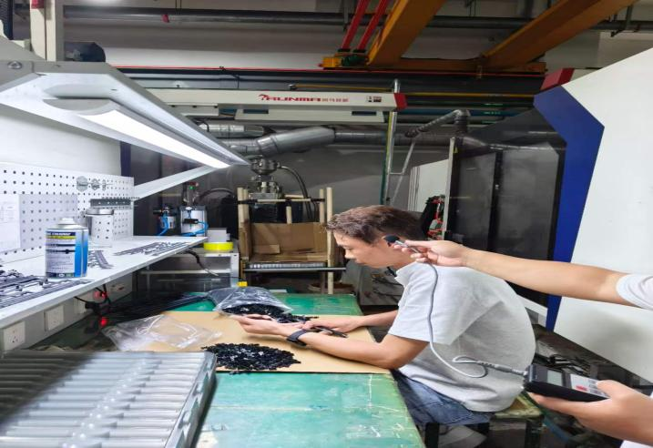

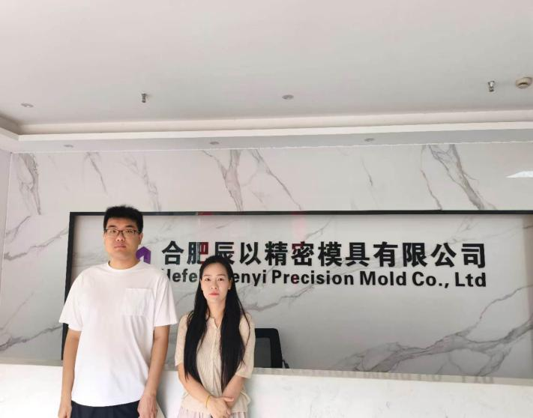
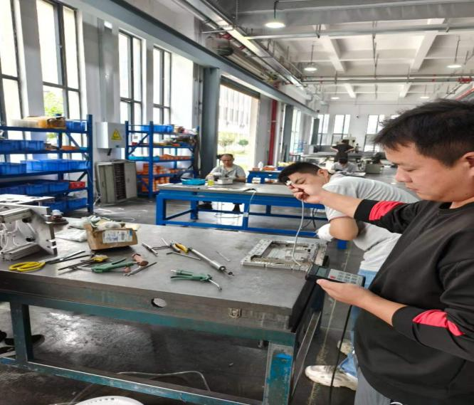
注：职业病危害预评价、职业病危害防护设施设计只填写到项目组成员，项目组成员以下填写“/”。

